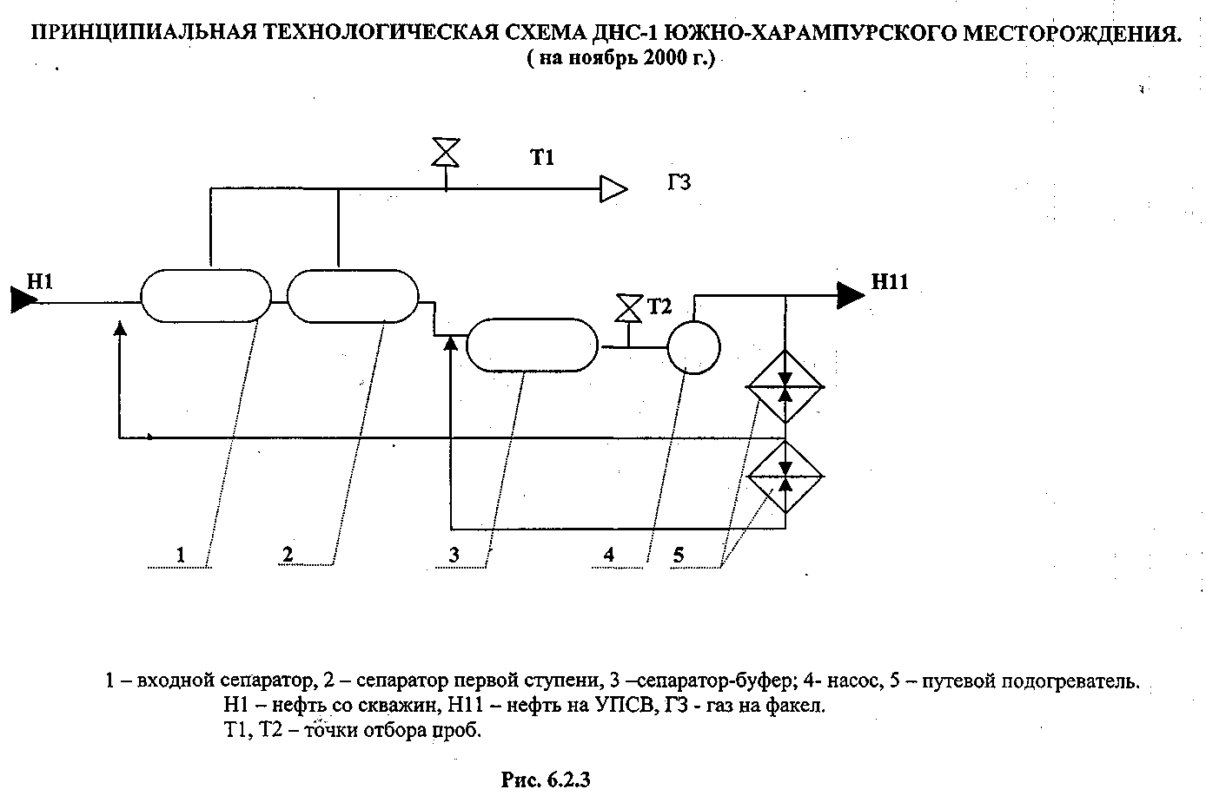

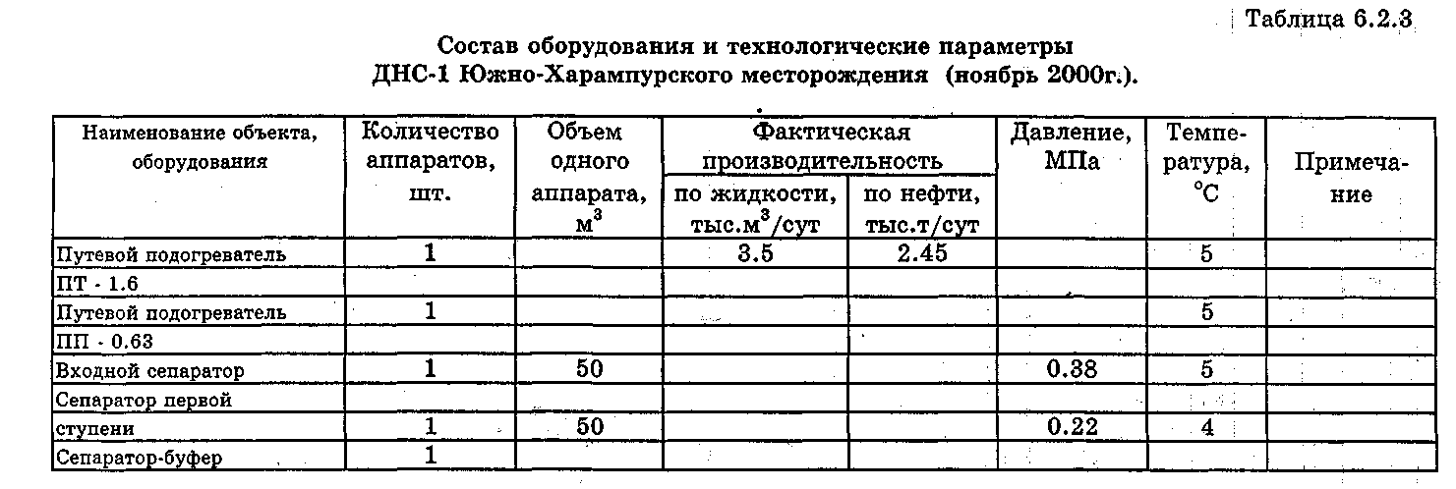
Приложение 1

Выполнил: ст. гр. ГР-99-01 Хатипов Л.Т.
Консультант: доцент Гумеров О.А.

